АДМИНИСТРАЦИЯ КАЛИНИНСКОГО РАЙОНА ГОРОДА ЧЕЛЯБИНСКА

Памятка садоводам и жителям района, проживающим в частном жилом секторе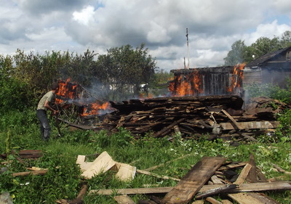
Правила обращения с газовыми баллонами:
- храните газовый баллон вне дома, в проветриваемом помещении, в вертикальном положении, не закапывайте его и не ставьте в подвал. Примите меры по защите баллона и газовой трубки от воздействия тепла и прямых солнечных лучей;
- воздержитесь от замены газового баллона при наличии рядом огня, горящих углей, включенных электроприборов. Перед заменой убедитесь, что краны нового и отработавшего баллонов закрыты. После замены проверьте герметичность соединений с помощью мыльного раствора;
- для соединения баллона с газового плитой используйте специальный гибкий резиновый шланг с маркировкой, длиной не более метра, зафиксированный с помощью зажимов безопасности. Не допускайте растяжения, перекручивания или пережатия шланга;
- не устанавливайте баллоны ближе 0,5 м к газовой плите и 1 м к радиатору отопления или печи;
- не оставляйте без присмотра зажженные газовые горелки;
- по окончании работ кран баллона закройте;
- храните вне помещения отдельно друг от друга, как заправленные, так и пустые, неиспользуемые баллоны.
При эксплуатации печного отопления:
- отопительный сезон начинайте с проверки и ремонта отопительной печи, чистки ее и побелки: на белом фоне легче заметить появление трещин и копоти от проходящего через них дыма;
- не забудьте на пол перед топкой прибить металлический лист размером не менее 50×70 см;
- дверца топки должна надежно закрываться;
- не оставляйте без присмотра топящуюся печь;
- не используйте для розжига бензин, керосин и другие легковоспламеняющиеся жидкости;
- не выбрасывайте золу и уголь из печи вблизи строений;
- не располагайте мебель и горючие предметы ближе 0,5 м от топящихся печей.

Уважаемые жители!
- обратите внимание, сможет ли пожарная машина в случае возгорания подъехать к вашему дому, участку;
- необходимо систематически очищать территорию своего участка и вокруг него от сухой травы и мусора;
- не разводите костры и не сжигайте мусор вблизи жилья и хозяйственных построек.

Перечень первичных средств тушения пожаров и противопожарного инвентаря для помещений и строений, находящихся в собственности (пользовании) граждан
- ёмкость с водой объемом 200 литров (в летнее время) с закрывающейся крышкой;
- огнетушитель (порошковый или углекислотный);
- кошма (покрывало из брезента или плотной ткани);
- ведро;
- топор;
- лопата;
- лестница.

В случае пожара звоните по телефону «01»,
по сотовой связи «101» или «112»

